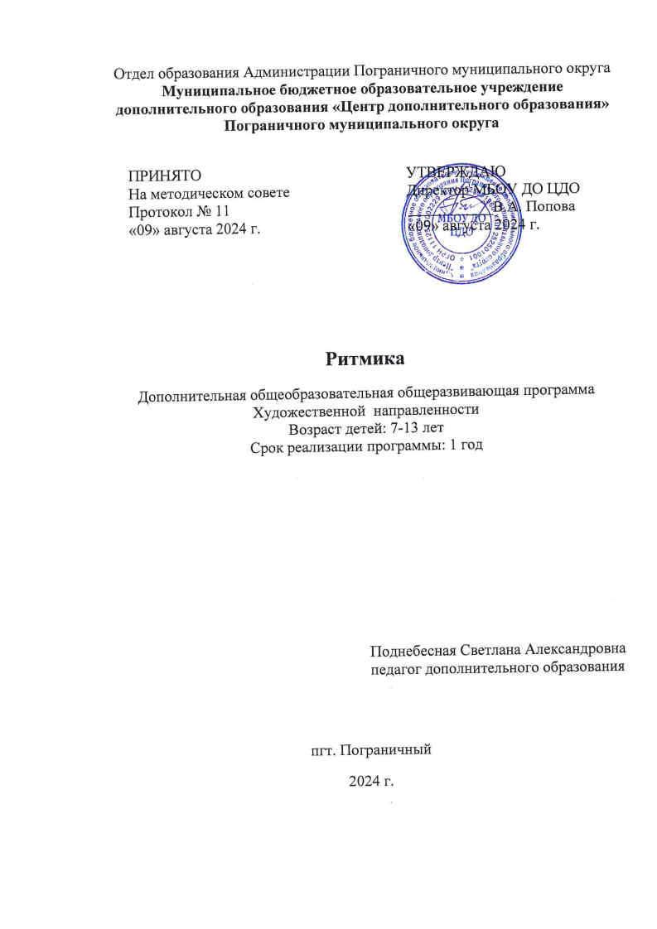

Раздел № 1. ОСНОВНЫЕ ХАРАКТЕРИСТИКИ ПРОГРАММЫ
1.1 Пояснительная записка
Актуальность программы сегодня осознается всеми. Современная школа стоит перед фактором дальнейшего ухудшения не только физического, но и психического здоровья детей. Чтобы внутренний мир, духовный склад детей был богатым, глубоким, а это по настоящему возможно лишь тогда, когда “дух” и “тело”, находятся в гармонии, необходимы меры целостного развития, укрепления и сохранения здоровья учащихся.
Ритмика является подготовительным этапом для освоения разных видов хореографического искусства. Именно в ритмике заключен огромный потенциал, позволяющий развивать функции двигательного аппарата, физических возможностей и техники ребенка. Формирование осанки, культуры движений, мимики, развитие музыкального вкуса повышает уверенность ребенка в себе. Совершенствование координации движений способствует повышению коммуникативной активности ребенка. Наряду с этим, формируется позитивное мировоззрение ребенка, положительный социальный опыт развивающейся личности ребенка, раскрытие и реализация его творческого потенциала.
Направленность программы: художественная
Уровень усвоения: стартовый
Отличительные особенности. Рост числа заболеваний среди школьников за последние годы стремительно набирает темпы. Наряду с экологическими, социальными и наследственными факторами формированию этих заболеваний способствует большое психоэмоциональное напряжение, связанное с условиями жизни и обучения, трудности организации здоровьесберегающего обучения школьников, особенно младших классов. На современном этапе актуальной становится задача обеспечения школьного образования без потерь здоровья учащихся. Всемирная организация здравоохранения определила здоровье как состояние “полного физического, душевного и социального благополучия, а не только отсутствие болезней и физических дефектов”. Физические движения – это естественно-биологический метод, в основе которого лежит обращение к основной биологической функции организма – мышечному движению. Движение стимулирует процессы роста, развитие и формирования организма, способствует становлению и совершенствованию высшей психической и эмоциональной сферы, активизирует деятельность жизненно важных органов и систем, поддерживает и развивает их, способствует повышению общего тонуса. Движение в ритме и темпе, заданной музыкой, способствует ритмичной работе всех внутренних органов и систем, что при регулярных занятиях ведёт к общему оздоровлению организма.
Одна из задач курса — привить учащимся культуру общения с детьми, в паре в танце, с окружающими. Эта задача успешно решается путем организации танцевальных праздников, конкурсов, танцевальных игр и соревнований.
Приобретая опыт пластической интерпретации музыки на занятиях ритмикой, ребенок овладевает двигательными навыками и умениями, приобретает опыт творческого осмысления музыки, ее эмоционально-телесного выражения, развивает внимание, волю, память, подвижность мыслительных процессов, творческое воображение, способность к импровизации в движении под музыку.
Адресат программы. Данная программа рассчитана на 1 год обучения (72 учебных часа, 36 занятий). Занятия проходят один раз в неделю, продолжительностью 2 часа. Программа построена с учетом возрастных особенностей школьников, возраст 8-13 лет, определяется на основании уровня освоения и содержания программы, а также с учётом возрастных особенностей учащихся и требований СанПиН 2.1.3678-20 «Санитарно-эпидемиологические требования к устройству, содержанию и организации режима работы образовательных организаций дополнительного образования детей». Форма обучения – групповая (7 -15 человек).
Настоящая рабочая программа разработана для творческого объединения в рамках внеурочной деятельности в начальной школе и среднем звене на основе примерных программ в соответствии с требованиями ФГОС второго поколения основного общего образования.
1.2 Цель и задачи программы
Цель программы: развитие творческой самостоятельности посредством танцевального искусства через приобретение базовых знаний, творческих качеств, навыков исполнительства детей 8-13 лет пгт. Пограничный.
Задачи:
обучающие:
- обучить базовым элементам гимнастики;
- обучить простейшим элементам классического и народного танца;
- познакомить детей с историей возникновения и развития танца;
развивающие:
- формировать интерес к танцевальному искусству;
- развивать музыкальность, выразительность и осмысленность исполнения танцевальных движений;
- формировать красивую осанку, выразительность пластики движений и жестов в танцах, играх, хороводах, упражнениях;
- развивать воображение, фантазию, умение находить свои оригинальные движения для выражения характера музыки;
- развивать познавательный интерес, любознательность и умение творчески мыслить;
- укреплять здоровье детей посредством развития физических качеств и повышения функциональных возможностей жизнеобеспечивающих систем организма.
Воспитательные:
- воспитывать умение ребенка работать в коллективе;
- воспитывать культуру поведения и общения с окружающими.
1.3 Содержание программы
Учебный план 2021-2022 года обучения
№ п/п | Название раздела, темы | Количество часов |  |  | Формы аттестации/  контроля
№ п/п | Название раздела, темы | Всего | Теория | Практика
1 | Вводное занятие. Техника безопасности на занятиях. | 2 | 1 | 1 | Зачёт
2 | Танцевальная азбука | 14 | 2 | 12 | Зачёт
3 | Постановка танцевального номера | 42 | 6 | 36 | Выступление, оценка
4 | Подготовка к конкурсам, фестивалям | 12 | 2 | 10 | Выступление на концертах, фестивалях, в конкурсах
5 | Итоговое занятие | 2 | 1 | 1 | Анкетирование
 | Итого: | 72 | 12 | 60

Раздел 1. Введение
Тема 1.1. Вводное занятие (2 часа)
Теория. Введение в образовательную программу. Инструктаж по технике безопасности.
Практика. Знакомство с обучающимися. Правила поведения на занятиях.
Раздел 2. Танцевальная азбука
Тема 2.1. Постановка корпуса, рук и ног (8 часов)
Теория. Позиции ног и рук. Основные правила.
Практика. Танцевальные положения рук: на поясе, за юбочку, за спиной, на поясе в кулачках.
Тема 2.2. Ритмико-гимнастические упражнения (6 часов)
Практика. Общеразвивающие упражнения. Разведение рук в стороны, раскачивание их перед собой, круговые движения, упражнения с лентами. Наклоны и повороты головы вперед, назад, в стороны, круговые движения. Наклоны туловища, сгибая и не сгибая колени. Наклоны и повороты туловища в сочетании с движениями рук вверх, в стороны, на затылок, на пояс. Повороты туловища с передачей предмета (флажки, мячи). Сгибание и разгибание ступни в положении стоя и сидя. Упражнения на выработку осанки, пластики, гибкости.
Раздел 3. Постановка танцевального номера
Тема 3.1. Постановка танцевального номера «Народный танец» (14 часов)
Теория. Элементы народно-сценического танца. Основные позиции положений рук и ног. Координация движений во время исполнения элементов и движений по середине зала. Разминка в характере русского танца.
Практика. Репетиционная работа. Творческая импровизация. Отработка элементов. Повторение пройденного Артистизм. Эмоциональность исполнения.
Тема 3.2. Постановка танцевального номера «Новогодний танец» (14 часов)
Теория. Элементы новогоднего танца. Основные позиции положений рук и ног. Координация движений во время исполнения элементов и движений по середине зала. Разминка в характере новогоднего танца.
Практика. Репетиционная работа. Творческая импровизация. Отработка элементов. Повторение пройденного Артистизм. Эмоциональность исполнения.
Тема 3.3. Постановка танцевального номера «Современный танец» (14 часов)
Теория. Разновидность современного танца. Элементы современного танца. Основные позиции положений рук и ног. Координация движений во время исполнения элементов и движений по середине зала. Разминка в характере современного танца.
Практика. Репетиционная работа. Творческая импровизация. Отработка элементов. Повторение пройденного Артистизм. Эмоциональность исполнения.
Раздел 4. Подготовка к конкурсам, фестивалям
Тема 4.1. Сценическая практика (2 часа)
Теория. Сценическая практика. Сценическая культура (внешний вид, поведение на сцене и за кулисами). «Сценическая» смелость.
Тема 4.2. Репетиции и постановка танцев (10 часов)
Практика. Репетиционная работа. Творческая импровизация. Отработка элементов. Повторение пройденного Артистизм. Эмоциональность исполнения.
Раздел 5. Итоговое занятие (2 часа)

Теория. Беседа, демонстрация, опрос.
Практика. Анкетирование
1.4 Планируемые результаты
Освоение детьми программы внеурочной деятельности «Ритмика» направлено на достижение комплекса результатов в соответствии с требованиями федерального государственного образовательного стандарта.
Личностные результаты
Сформированность самооценки, включая осознание своих возможностей, способности адекватно судить о причинах своего успеха/неуспеха; умения видеть свои достоинства и недостатки, уважать себя и верить в успех, проявить себя в период обучения как яркую индивидуальность, создать неповторяемый сценический образ. Раскрепощаясь сценически, обладая природным артистизмом, ребенок может мобильно управлять своими эмоциями, преображаться, что способствует развитию души, духовной сущности человека.
Метапредметные результаты
регулятивные
- проявлять познавательную инициативу в учебном сотрудничестве;
- умение действовать по плану и планировать свою деятельность.
- воплощение музыкальных образов при разучивании и исполнении танцевальных движений.
познавательные
- умение контролировать и оценивать свои действия, вносить коррективы в их выполнение на основе оценки и учёта характера ошибок, проявлять инициативу и самостоятельность в обучении;
- соблюдать правильную дистанцию в колонне по три и в концентрических кругах;
- самостоятельно выполнять требуемые перемены направления и темпа движений, руководствуясь музыкой;
- передавать в игровых и плясовых движениях различные нюансы музыки: напевность, грациозность, энергичность, нежность, игривость и т. д.;
- передавать хлопками ритмический рисунок мелодии;
- повторять любой ритм, заданный учителем;
- задавать самим ритм одноклассникам и проверять правильность его исполнения (хлопками или притопами).
коммуникативные
- учитывать разные мнения и интересы и обосновывать собственную позицию;
- допускать возможность существования у людей различных точек зрения, в том числе не совпадающих с собственной, и ориентироваться на позицию партнера в общении и взаимодействии;
- учитывать разные мнения и стремиться к координации различных позиций в сотрудничестве;
- участие в музыкально-концертной жизни класса, школы, поселка и вне.

РАЗДЕЛ № 2. ОРГАНИЗАЦИОННО-ПЕДАГОГИЧЕСКИЕ УСЛОВИЯ
2.1 Условия реализации программы
1. Учебно-методическое и материально-техническое обеспечение:
- интерактивная доска (видеоаппаратура);
- музыкальное сопровождение (аудиоаппаратура);
- наличие у детей специальной формы для занятий (у мальчиков шорты и футболка, у девочек лосины и футболка, либо купальник для занятий и юбочка).
- наличие сценических костюмов для концертных номеров.
2. Программно-методическое обеспечение:
- методические разработки, литература по хореографическому искусству;
- литература по педагогике и психологии;
- методические видеоматериалы различных направлений хореографии.
- Видеозаписи выступлений профессиональных коллективов народного танца и современной хореографии.

2.2 Оценочные материалы и формы аттестации
Характеристика словесной оценки (оценочное суждение).
Словесная оценка есть краткая характеристика результатов деятельности ребенка. Эта форма оценочного суждения позволяет раскрыть перед ребенком динамику результатов его учебной деятельности, проанализировать его возможности и прилежание. Особенностью словесной оценки являются ее содержательность, анализ работы, четкая фиксация успешных результатов и раскрытие причин неудач. Причем эти причины не должны касаться личностных характеристик ребенка.
Оценочное суждение сопровождает любую отметку в качестве заключения по существу работы, раскрывающего как положительные, так и отрицательные ее стороны, а также пути устранения недочетов и ошибок.
Итогом служит зачёт – открытое занятие, либо выступление на концерте, фестивале, в конкурсе. По окончании года обучения проводится отчётный концерт коллектива, для выявления результатов реализации программы.
Оценка результативности освоения программы (деятельности) обучающихся основана на методе сравнительного анализа, при котором результаты обучения одних обучающихся сравниваются с прежними результатами того же обучающего(индивидуальная соотносительная норма), с поставленными учебными целями и критериями (предметная соотносительная норма).
Наряду с основными методами оценки результативности обучения применяется разработанная учреждении система контроля успеваемости и аттестации обучающихся. Данная система предполагает текущий контроль, а также промежуточную и итоговую аттестации.
Текущий контроль регулярно (в рамках расписания) осуществляется педагогом.
Исполнения оцениваются по следующим критериям:
- качество выполнения изучаемых приёмов и работы в целом;
- степень самостоятельности;
- уровень творческой деятельности;
- соблюдение техники безопасности и технологии исполнения;
- соответствие ритму и характеру музыки;
- эмоциональность исолнения.
Входная, промежуточная и итоговая аттестации определяют, насколько успешно происходит развитие обучающегося и усвоение им образовательной программы на каждом этапе обучения.
Методами промежуточной и итоговой аттестации являются:
- метод педагогического наблюдения;
- выполнения контрольных упражнений;
- открытые занятия;
- концертные выступления обучающихся.

2.3 Методические материалы
Основные методы, направленные на достижение цели и выполнение задач:
- метод сенсорного восприятия - просмотры видеофильмов, прослушивание аудиозаписей.
- словесный метод - рассказ нового материала; беседа о коллективе, выпускниках и. т.д.; дискуссия о прошедшем выступлении на концерте.
- наглядный метод - личный пример педагога, так как невозможно объяснить словами движение, не показав его правильного исполнения, а так же видеопросмотр выступлений профессиональных коллективов.
- практический метод - самый важный, тренировка упражнений на середине зала, репетиции.
- метод стимулирования деятельности и поведения - соревнование, поощрение, создание ситуации успеха.
Основная форма занятия – групповая. Чаще всего это комплексное занятие, включающее в себя изучение нового материала, повторение пройденного, а так же творческие задания по актёрскому мастерству и импровизации.
Процесс обучения строится на 3-х основных этапах усвоения учебного материала:
- ознакомление. Объяснение правил изучаемого упражнения, либо рассказ о сюжете нового танца; затем демонстрация упражнения, либо движения в правильном исполнении.
- тренировка. Процесс самостоятельного осмысления движения или упражнения ребёнком, затем работа над техникой исполнения и работа над синхронностью исполнения движений всеми участниками группы.
- применение. Использование полученных знаний, умений и навыков, участие в конкурсах и фестивалях, выступление на концертах.
Типы учебных занятий в танцевальном коллективе «Конфетти»:
- Усвоение новых знаний – теоретическая часть занятия, практическое занятие, занятие-беседа, занятие-лекция, занятие-экскурсия, занятие-игра.
- Применение усвоенных знаний – практическое занятие, занятие-игра, репетиция, импровизация, концерт.
- Для выявления результатов реализации программы использую такие формы промежуточной и итоговой аттестации: зачёт – открытое занятие, участие в конкурсе и фестивале, отчётный концерт коллектива.
Творческий рост моих воспитанников отражается в успешных выступлениях на фестивалях и в конкурсах.
2.4 Календарный учебный график
Этапы образовательного процесса |  | 1 год
Продолжительность учебного года, неделя |  | 36
Количество учебных дней |  | 72
Продолжительность учебных периодов | 1 полугодие | 01.09.2024- 30.12.2024
Продолжительность учебных периодов | 2 полугодие | 12.01.2025- 31.05.2025
Возраст детей, лет |  | 8-13
Продолжительность занятия, час |  | 2
Режим занятия |  | 1 раза/нед
Годовая учебная нагрузка, час |  | 72
2.5 Календарный план воспитательной работы
Месяц | Мероприятия | Участие
Октябрь | День учителя | Концерт для учителей
Ноябрь | Смотр художественной самодеятельности | Концертные номера
Декабрь | Новогодний карнавал | Концертный номер
Февраль | 23 февраля | Музыкальный подарок папе, дедушке
Март | 8 марта | Музыкальный подарок маме, бабушке
Апрель | Районный конкурс «Танцевальный триумф» | Концертные номера
Май | Межрайонный фестиваль «Танец — моя жизнь».  Отчетный концерт. | Концертные номера

СПИСОК ЛИТЕРАТУРЫ
- Базарова Н., Мэй В. Азбука классического танца. 2010 год.
- Жукова Р.А Танцы для детей. ИТД «Корифей» 2010 г.
- Зарецкая Н.В. Танцы для детей (практическое пособие) ООО «Издательства» 2012 г.
- Ерохина О.В. Школа танцев для детей. Ростов-на-Дону. 2009. год.
- Пуртова Т.В., Беликова А.Н., Кветная О.В. Учите детей танцевать. Москва. 2010 год.

ИНТЕРНЕТ-РЕСУРСЫ
1. www.dance-city. narod.ru
2. www.danceon.ru
3. www.youtube.com

